標題：桃園縣楊梅地政事務所參訪心得報告
參訓單位名稱：登記課
參訓人員姓名職稱：助理員 張婉君
參訓主題：桃園客家文化館機關參訪
參訓日期：101年2月4日

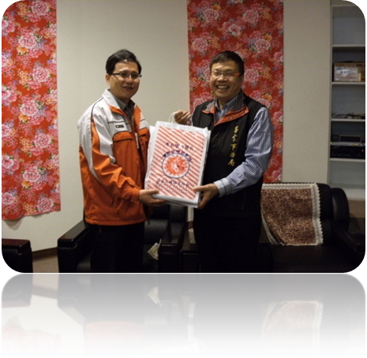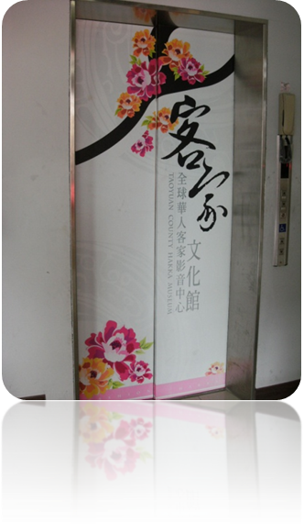
客家文化館結合客家花布圖騰設計，作為館內的特色圖樣，文化館形象鮮明、深刻。

參訓心得：
- 客家文化館簡介：

為發揚客家文化、族群文化交流所設立的客家文化館，座落於龍潭鄉中正路三林段，並以客家文學與客家音樂作為發展主軸，發展為「全球華人客家影音中心」，館內設有鍾肇政文學館、鄧雨賢音樂館、客家文學館、客家音樂館、及影像資料館/影音借閱區……等，以「參與式博物館」的新模式，讓民眾深刻感受客家文化的魅力！

- 參訪心得：

- 館內參觀路線指標明確並提供參訪簡介摺頁供民眾取閱：

為使參觀民眾對文化館的整體結構、各館區位置、及館內特色有更迅速、清楚地認識，在參觀路線及各區的立牌指標都有明確的引導，以及志工的帶領和解說，簡單的館所摺頁亦可給民眾對於各個館區有更清楚的認識與了解。同理，地政事務所係民眾辦理業務的公務機關，亦可參考客家文化館的設計，在整體的位置圖說明、各樓層的業務項目、辦理各式案件窗口路線指標、簡易摺頁的設計上來提供民眾辦理業務更清楚的路線動向；又或者對楊梅市內相關公務機關(例如：戶政、稅務局、市公所……等)的位置一併做整體性、多元性的介紹。
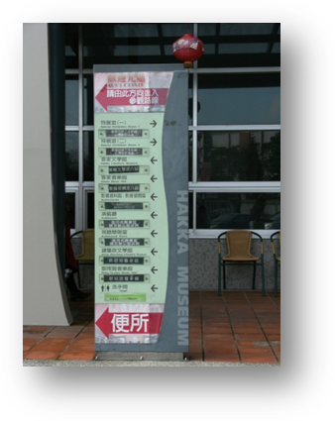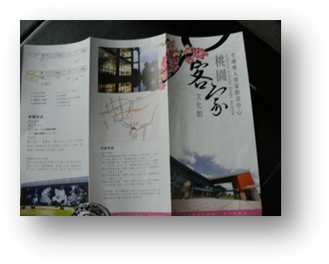
- 文化館內對客家文化作品以創作年表方式清晰展示於展覽櫃內：

對於客家作家、音樂家的創作，以年表方式清楚、明確又整體性地呈現。地政事務所亦可參考此做法，對於登記簿、所有權狀……等歷史演進與樣式，以時光走廊或作品展示的方式，讓民眾對於地政歷史有更清楚且深度地認識。
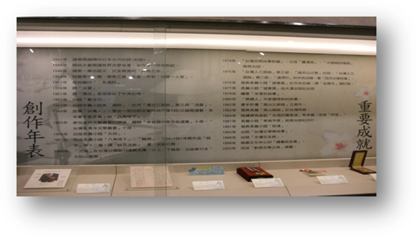
- 客語融入立牌指標：

對館內的立牌、或路線指標，以國語、英語、及客語三種語言標示，將客語融入生活使用中。在本所的廁所內已設有客家俚語圖樣，而在立牌或其他標示上，亦可以用客語和國語雙語標示，將客語融入。
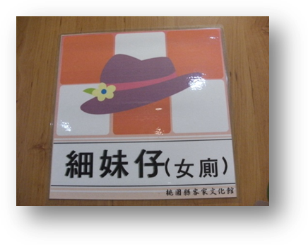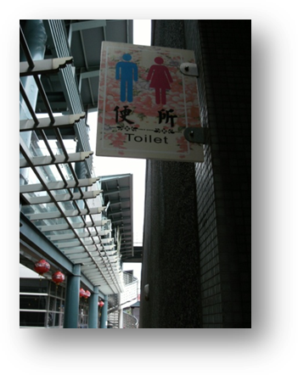

- 透過多媒體數位影音互動方式，呈現客家文學作品、音樂創作：

在相關文學館與音樂館內，皆有以多媒體數位影音機台提供民眾自助式的互動方式，迅速提供民眾不同需求，同時呈現影像、音樂……等資料，多種選擇讓民眾自行運用。地所日後亦可朝向科技化、自助化的服務，讓民眾在ㄧ些簡易的查詢上，可以透過多媒體數位影音的互動方式，自行操作，迅速搜尋辦理業務所需之資料，抑或提供其他實用的生活資訊、以及桃園縣內簡政便民服務中民眾可利用之資源。

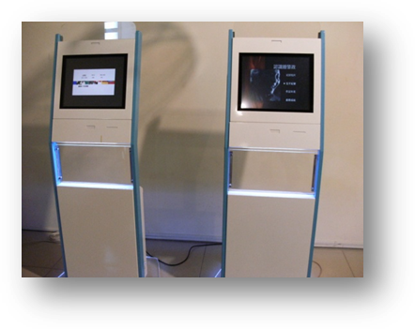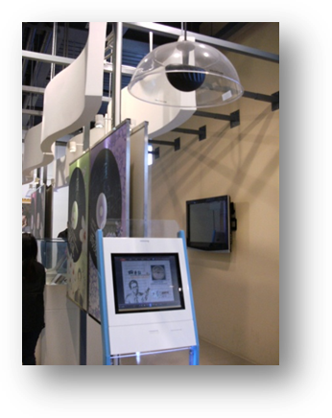

- 結論：

客家文化館係以展覽區、博物館方式引導民眾認識客家文化；地政事務所係民眾辦理業務之基層機關，在硬體設備、環境佈置、及館內路線動態，皆可透過本次參訪，思考更多元、更能提升本所便民服務品質的設計方式，提供民眾至本所辦理業務有更舒適、便捷、效率的機關環境。

